



UNIVERSIDAD INTERAMERICANA DE EDUCACIÓN A DISTANCIA DE PANAMÁ

(
UNIEDPA
)

Avance del Plan Operativo Anual Institucional
2025

2025

Autoridades Universitarias (2025)
2025

Dr. Marco Tulio Hernández– Rector
Mgtr. Marisin Jiménez – Vicerrectora Académica
Dr. Félix Olivarez – Vicerrector Administrativo
Dr. Harry Brown – Secretario General
Dr. Nelsón Urbaneja – Director Investigaciones y Postgrado

Índice de Contenido.

1.- Autoridades……………………………………………………………… 2
- Presentación…………………………………………………………
- Ejes Estratégicos - Objetivos estratégicos – Proyectos………
Eje estratégico 1 Actividad académica……………………. 17
Eje estratégico 2 Vida estudiantil………………………… 19
Eje estratégico 3 Investigación postgrado……….……… 20
Eje estratégico 4 Vinculación con el entorno y la sociedad…… 21
Eje estratégico 5 Internacionalización…………………………. 23
Eje estratégico 6 Gestión Administrativa……………………… 24
Eje estratégico 7 Aseguramiento interno de la calidad de la
educación…………………………………………………………………….. 26

Presentación

El Informe de Avance del Plan Operativo Anual de la UNIEDPA 2025, constituye un instrumento de apoyo a la gestión universitaria basada en resultados del avance de los proyectos, acciones, objetivos y metas previstas desarrolladas hasta el periodo enero-julio 2025.
Este se encuentra creado como un instrumento de planificación de corto plazo (7 meses), el cual tiene como objetivo especificar la gestión administrativa-financiera de las diferentes Unidades Académicas y Administrativas de la UNIEDPA para ese periodo, tomando en consideración los objetivos estratégicos y lineamientos de la organización para orientar las recomendaciones y mejoras a fin de lograr las metas que cada unidad se ha planteado ejecutar.

Siguiendo los lineamientos de las políticas institucionales, la misión, visión, valores de la UNIEDPA y conforme a las necesidades institucionales y del país, a continuación, se presenta el Avance del Plan Operativo Anual Institucional para el año 2025 y su respectivo cronograma de actividades. Para lo cual se tomó en consideración los ejes y objetivos estratégicos presentados en el Plan de Desarrollo Institucional 2019- 2025 y los planes operativos de cada unidad administrativa que conforman la universidad.

Avance del Plan Operativo Anual Institucional para el año 2025.

Eje estratégico 1: Actividad Académica.
Objetivos estratégicos:
1.1- Fortalecer una Universidad centrada en la calidad de los aprendizajes en sus modalidades: semipresencial y a distancia. La cual, permita la formación integral de los participantes, adecuando las ofertas académicas a las necesidades del entorno, así como al desarrollo humano, cultural y social del país.
1.2- Desarrollar procesos de formación de calidad que permitan a los participantes su plena realización personal, profesional y su inserción en el campo ocupacional

Proyecto 1: Participantes oferta académica regular
Descripción | Metas previstas | Metas logradas | % logrado | Unidad de medida | Presupuesto asignado | Presupuesto ejecutado | Unidad Responsable | Tiempo
Participantes regulares licenciaturas | 20 | 10 | 50% | Participantes | 1%  B/. 100,00 | 0 | Secretaria General | Permanente
Participantes regulares profesorado | 10 | 0 | 0 | Participantes | 1%  B/. 100,00 | 0 | Secretaria General | Permanente

Participantes  Regulares Especialización | 08 | 0 | 0 | Participantes | 1%  B/: 100,00 | 0 | Secretaria General | Permanente
Participantes Regulares Maestría | 10 | 0 | 0 | Participantes | 1%  B/: 100,00 | 0 | Secretaria General | Permanente
Participantes Regulares Doctorado | 10 | 04 | 40% | Participantes | 1%  B/: 100,00 | 0 | Secretaria General | Permanente
Proyecto 2: elaboración y presentación de la Planta Docente
Descripción | Metas Previstas | Metas logradas | % logrado | Unidad de Medida | Presupuesto asignado | Presupuesto ejecutado | Unidad Responsable | Tiempo
Elaboración de la Planta Docente según programas | 25 | 22 | 88% | Planta Docente | 0 | 0 | Vicerrectoria Académica | Permanente
Presentación a la CTDA | 25 | 22 | 88% | Planta Docente  Presentada | 0 | 0 | Vicerrectoria Académica | Permanente

Proyecto 3: Seguimiento de Programación Analítica.
Descripción. | Metas previstas | Metas Logradas | % logrado | Unidad de medida | Presupuesto asignado | Presupuesto ejecutado | Responsable | Tiempo
Seguimiento y revisión de las programaciones analíticas (planificaciones del facilitador). | 70 | 42 | 60% | Planificación | 0 |  | Vicerrectoría Académica. | Permanente
Seguimiento revisión y control del portafolio de evidencia del docente. | 70 | 42 | 60% | Portafolio | 0 |  | Vicerrectoría Académica. | Permanente
Análisis de los resultados de las evaluaciones del docente. | 70 | 37 | 52.85% | Evaluación | 0 |  | Vicerrectoría Académica. | Permanente.

 | Proyecto 4: Actualización Oferta Académica
Descripción |  | Meta prevista | Meta Lograda | % logrado | Unidad de medida | Tiempo | Presupuesto  asignado | Presupuesto  ejecutado | Unidad Responsable
Diseño Actualizado de la oferta académica |  | 02 | 02 | 100% | Oferta Académica Actualizada | Marzo- Abril | B /500.00 |  | Vicerrectoría Académica
Consignación del diseño actualizado a la CTDA |  | 06 | 06 | 100% | Oferta Académica Presentada | Marzo- Abril | B /5.200 |  | Vicerrectoría Académica
Eje estratégico 2: Vida estudiantil.
Objetivos estratégicos:

2.1- Fortalecer las metodologías docentes y servicios de apoyo a los participantes.
2.2- Aprovechar los diferentes convenios, acuerdos y vínculos que mantiene la universidad con otros organismos y universidades: públicas y privadas del orden nacional e internacional para ofrecer más y mejores oportunidades y beneficios a los participantes.
2.3- Promover y fortalecer una comunidad académica, con facilitadores altamente calificados e integrados en redes académicas nacionales e internacionales, siempre bajo la supervisión y evaluación continua desde el nivel jerárquico hasta los participantes y en la perspectiva de la capacitación y ejecución sobre su actualización.

Proyecto 1: Convenios.

Descripción. | Metas previstas | Metas Logradas. | %  logrado | Unidad de medida. | Presupuesto asignado. | Presupuesto ejecutado. | Responsabilidad. | Tiempo.
Convenios. | 02 | 0 | 0% | Convenio | B/. 500 |  | Investigación y Postgrado | Permanente.
 | Proyecto 2: Capacitación Facilitadores de UNIEDPA.
Descripción. | Metas previstas. | Metas Logradas | %  logrado | Unidad de medida. | Presupuesto asignado. | Presupuesto ejecutado | Responsabilidad. | Tiempo.
Capacitación del  Personal  Facilitador de la  UNIEDPA | 03 | 01 | 33.33% | Curso/Seminario/  acompañamiento | B./300 |  | Vicerrectoría Académica. | Permanente
Facilitador Capacitado de la UNIEDPA | 30 | 12 | 40% | Facilitador Capacitado | 0 |  | Vicerrectoría Académica. | Permanente
 | Proyecto 3: Pasantías / Prácticas para el participante.
Descripción. | Metas previstas. | Metas Logradas | %  logrado | Unidad de medida. | Presupuesto asignado. | Presupuesto ejecutado | Responsabilidad | Tiempo
Organización de  Pasantías / Prácticas para el participante de licenciatura. | 01 | 01 | 100% | Pasantía | 0 | 0 | Vicerrectoría Académica | Permanente
Mecanismos de control y seguimiento de las pasantías/prácticas profesionales para licenciatura. | 01 | 01 | 100% | Formularios | 0 | 0 | Secretaria general | Según pasantía
 | Proyecto 4: Control y seguimiento de los índices de permanencia y Promoción estudiantil.
Descripción. | Metas previstas. | Metas Logradas | %  logrado | Unidad de medida. | Presupuesto asignado. | Presupuesto ejecutado | Responsabilidad | Tiempo
Seguimiento de los índices de matrícula, permanencia, repitencia, deserción y graduación. | 02 | 01 | 50% | Índices | 0 | 0 | Secretaria General | Permanente

Eje estratégico 3: Investigación y Postgrado.

Objetivos estratégicos:
3.1- Desarrollar una política de investigación, centrada en la calidad, en la innovación y en la transferencia de conocimientos en las áreas prioritarias para el desarrollo del País.
3.2- Promover la investigación como generadora de conocimientos, del desarrollo curricular y de la articulación con el contexto social y ocupacional.
3.3- Fortalecer los estudios de postgrado, consolidando los programas y proyectos sobre la base de convenios de cooperación nacional e internacional, con la conformación de grupos o redes académicas e investigación y el intercambio institucional.

Proyecto 1: Investigaciones con participación de facilitadores y participantes
Descripción | Metas previstas | Metas Logradas | % logrado | Unidad de medida | Presupuesto asignado | Presupuesto ejecutado | Responsabilidad | Tiempo
Investigaciones con participación de  facilitadores y participantes | 25 | 27 | 108% | Investigación | B/. |  | Dirección de investigación y Postgrado. | Permanente
Proyecto 2: Investigaciones Grupos de Investigación
Descripción | Metas previstas | Metas Logradas | % logrado | Unidad de medida | Presupuesto asignado | Presupuesto ejecutado | Responsabilidad | Tiempo
Investigaciones grupos de investigación | 02 | 01 | 50% | Investigación | B/. |  | Dirección de investigación y  Postgrado | Permanente

Proyecto 3: Grupos de Investigación
Descripción |  | Metas previstas | Metas  Logradas | % logrado | Unidad de medida |  | Presupuesto asignado | Presupuesto ejecutado | Responsabilidad | Tiempo
Creación de grupos de investigación asociadas a las líneas de investigación. |  | 01 | 0 | 0 | Investigación |  | 0 | 0 | Dirección de investigación y  Postgrado | Permanente
Proyecto 4: Publicaciones
Descripción |  | Metas previstas | Metas  Logradas | % logrado | Unidad de medida | Presupuesto asignado |  | Presupuesto ejecutado | Responsabilidad | Tiempo
Publicaciones |  | 06 | 04 | 66.66% | Publicación | B/. |  |  | Dirección de investigación y postgrado | Permanente
Proyecto 5 Capacitaciones en Investigaciones Formativas
Descripción |  | Metas previstas | Metas  Logradas | % logrado | Unidad de medida | Presupuesto asignado |  | Presupuesto ejecutado | Responsabilidad | Tiempo
Capacitaciones en investigaciones a facilitadores y participantes |  | 50 | 121 | 242% | Investigaciones | 0 |  |  | Dirección de investigación y postgrado | Permanente
 | Proyecto 6: Reuniones Consejo de Investigación.
Descripción |  | Metas previstas | Metas  Logradas | % logrado | Unidad de medida | Presupuesto asignado |  | Presupuesto ejecutado | Responsabilidad | Tiempo
Presentación de propuestas de  investigación |  | 02 | 01 | 50% | Investigación | 0 |  | 0 | Dirección de investigación y postgrado | Permanente

Eje estratégico 4: Vinculación con el entorno y la sociedad.
Objetivos estratégicos:
4.1- Fortalecer los programas y proyectos de extensión en sus áreas de incumbencia con proyección social, que permitan aportar al desarrollo de las comunidades indígenas, instituciones locales, regionales, nacionales e internacionales.
4.2- Integrar y/o asociar a la universidad por medio de convenios de cooperación técnica con organizaciones internacionales y otras instituciones públicas o mixtas que aporten al desarrollo de la educación y sus ciencias, así como a las comunidades para la solución de problemas existentes.
4.3- Fortalecer la vinculación de la educación continua universitaria con los sectores sociales y productivos en el ámbito nacional e internacional, para el mejoramiento de la calidad de vida.
4.4- Impulsar procesos de organización y capacitación de las comunidades desfavorecidas, para posibilitar la construcción de una mejor sociedad panameña.
4.5- Participar activamente en la vida social, política, cultural y económica de la región y el país, buscando responder a las necesidades de transformación que demanda la sociedad panameña.
Proyecto 1: Jornadas de Investigación.
Descripción. | Metas previstas. | Metas  Logradas | % logrado | Unidad de medida. | Presupuesto asignado. | Presupuesto ejecutado | Unidad Responsable | Tiempo.
Jornadas de Investigación | 01 | 01 | 100% | Jornadas | B/. | 0 | Dirección de  Investigación y Postgrado | Permanente

Proyecto 2: Consultorio de Investigación a la Comunidad
Descripción |  | Metas previstas | Metas lograda | % logrado | Unidad de medida | Presupuesto asignado | Presupuesto ejecutado | Unidad Responsable | Tiempo
Consultorio de  Investigación a la Comunidad asesorías y casos atendidos |  | 140 | 121 | 86.42% | Asesoría / caso  atendido | 0 |  | Dirección de investigación y  Postgrado | Permanente
 | Proyecto 3: Eventos de Investigaciones de la UNIEDPA con otras instituciones por convenios
Descripción. |  | Metas previstas | Metas lograda | % logrado | Unidad de medida. | Presupuesto asignado. | Presupuesto ejecutado | Unidad Responsable | Tiempo.
Investigaciones de UNIEDPA con otras Instituciones por convenios, indicador movilidad nacional. |  | 01 | 06 | 600 % | Investigación | B/. |  | Dirección de  Investigación y Postgrado | Permanente
Proyecto 4: Convenios Nacionales
Descripción. |  | Metas previstas | Metas lograda | % logrado | Unidad de medida. | Presupuesto asignado. | Presupuesto ejecutado | Unidad Responsable. | Tiempo.
Firma de convenios con Universidades Nacionales |  | 01 | 0 | 0 | Investigación | B/. |  | Dirección de Investigación y Postgrado | Permanente
Proyecto 5: Conferencias en Congresos Nacionales
Descripción |  | Metas previstas | Metas lograda | % logrado | Unidad de Medida | Presupuesto asignado. | Presupuesto ejecutado | Unidad Responsable | Tiempo.
Participación como expositores en Congresos Nacionales |  | 02 | 0 | 0 | Investigación | 0 |  | Dirección de Investigación y Postgrado | Permanente
 | Proyecto 6: Consultorio Jurídico a la Comunidad
Descripción |  | Metas previstas | Metas logradas | % logrado | Unidad de Medida | Presupuesto asignado. | Presupuesto ejecutado | Unidad Responsable. | Tiempo.
Jornada de Consultorio Jurídico |  | 01 | 0 | 0% | Jornada | B/.100.00 | 0 | Dirección de extensión  Universitaria. | Septiembre 2025 Se prograrmará para un sábado de 8:30 a.m. a 12:30 p.m.
Atención a la Comunidad |  | 3 | 1 | 33.33% | Casos atendidos | 0 | 0 | Dirección de extensión  Universitaria. | Permanente
Proyecto 7: Labor Social
Descripción | Metas previstas | Metas logradas | % logrado | Unidad de Medida | Presupuesto asignado. | Presupuesto ejecutado | Unidad Responsable. | Tiempo.
Entrega de útiles de aseo personal de limpieza u otros al Albergue San juan  Pablo II | 01 | 01 | 100% | Productos de aseo y de limpieza. | B/. 160.00 | B/.160.00 | Dirección de extensión  Universitaria.
Entrega de canastilla al Hospital Santo Tomás | 01 | 01 | 100% | Entrega de canastillas (1 canastilla para niño y 1 canastilla para niña) | B/. 150.00 | B/. 150.00 | Dirección de Extensión  Universitaria.
Apoyo a las Damas Voluntarias del Instituto Oncológico de Panamá (ADVION) en la Campaña “Arropa una Esperanza” | 01 | 01 | 100% | Acoger en las instalaciones de la UNIEDPA una alcancía de la Campaña Arropa una Esperanza. | 0 | 0 | Dirección de Extensión  Universitaria
Proyecto 8: graduados
Descripción | Metas previstas | Metas logradas | % logrado | Unidad de Medida | Presupuesto asignado. | Presupuesto ejecutado | Unidad Responsable. | Tiempo.
Seguimiento a  participantes  graduados de la  UNIEDPA | 01 | 0 | 0 | Encuesta aplicada | 0 | 0 | Dirección de extensión universitaria. | Anual
 |  |  |  |  | Proyecto 9: Educación Continua
Descripción | Metas Previstas | Metas Logradas |  | % logrado |  | Unidad de Medida | Presupuesto Asignado | Presupuesto Logrado | Responsable | Tiempo
Diplomado | 02 | 01| |  | 50% |  | Diplomados | 0 | 0 | Dirección de Extensión Universitaria | Por definir
Cursos Libres de:  Dirección y Supervisión de Escuelas I y II.  Organización y Administración de la Educación.  Principio de Administración y Supervisión Escolar. | 20 | 35 |  | 175% |  | Cursos Libres | B/. 25.00 por curso | B/. 425.00 | Dirección de Extensión Universitaria | Por definir
Encuentro Internacional de Investigación e Innovación Educativa – México- Panamá | 01 | 1 |  | 100% |  | Educación Continua e Internacionalización | B/. 100.00 | 100% | Dirección de Extensión Universitaria | Junio
Certificación del Uso de la Plataforma Chamilo | 02 | 1 |  | 50% |  | Educación Continua | B/.100.00 | 0 | Dirección de Extensión Universitaria | Julio-agosto  Septiembre
Conversatorio Día del Abogado | 01 | 0 |  | 0 |  | Educación Continua | B/.100.00 | 0 | Dirección de Extensión Universitaria | Agosto
II Encuentro de Semilleros de Investigación. | 01 | 0 |  | 0 |  | Educación  Continua | B/.160.00 | 0 | Dirección de Extensión Universitaria | Septiembre

Eje estratégico 5: Internacionalización.
Objetivos estratégicos:
5.1- Fortalecer las acciones del sistema de cooperación universitaria en materia de internacionalización como factor fundamental para la calidad académica, la promoción de la investigación y el aporte a la sociedad.
5.2- Promover el desarrollo de la internacionalización de los procesos de docencia, investigación, extensión y gestión universitaria.

Proyecto 1: Convenios Internacionales
Descripción | Metas Previstas | Metas Logradas | %  logrado | Unidad de Medida | Presupuesto Asignado | Presupuesto Ejecutado | Responsable | Tiempo
Firma de convenios con Universidades internacionales | 01 | 02 | 200% | Convenios | 0 | 0 | Dirección de  Investigación y Postgrado | Permanente

Proyecto 2: Movilidad Internacional.
Descripción | Metas Previstas | Metas Logradas | %  logrado | Unidad de Medida | Presupuesto Asignado | Presupuesto Ejecutado | Responsable | Tiempo
Investigaciones de la UNIEDPA con otras Instituciones por convenios. Participación en actividades y eventos Internacionales | 01 | 01 | 100% | Investigación | B./. | B./. | Dirección de  Investigación y Postgrado | Permanente

Proyecto 3: Conferencias Internacionales
Descripción | Metas Previstas | Metas Lograda | %  logrado | Unidad de Medida | Presupuesto Asignado | Presupuesto Ejecutado | Responsable | Tiempo
Conferencia Internacional en eventos internacionales | 01 | 02 | 200% | Conferencias | 0 | 0 | Dirección de  Investigación y Postgrado | Permanente

Proyecto 4: Redes Internacionales
Descripción | Metas Previstas | Metas Logradas | %  logrado | Unidad de Medida | Presupuesto Asignado | Presupuesto ejecutado | Responsable | Tiempo
Participación en redes internacionales | 01 | 03 | 300% | Participación | 0 | 0 | Dirección de  Investigación y Postgrado | Permanente

Eje estratégico 6: Gestión Administrativa.
Objetivos estratégicos:
6.1- Promover la aplicación de nuevos enfoques con estrategias gerenciales, administrativas, desde la participación de los actores universitarios en la comprensión de los problemas institucionales en el trabajo colaborativo, con tolerancia y creatividad.
6.2- Crear los mecanismos para asegurar la necesaria e indispensable gobernabilidad donde se preserve la unidad institucional.
6.3- Fomentar el uso de indicadores y normas de evaluación cuyos resultados contribuyan a identificar las debilidades y carencias institucionales, al mismo tiempo, mejorar progresivamente los procesos, resultados académicos, administrativos universitarios con rigor científico, ético y el compromiso social.

Proyecto 1: Divulgación página web, banner, afiches, correos electrónicos, otros
Descripción | Metas Previstas | Metas Lograda | % logrado | Unidad de Medida | Presupuesto Asignado | Presupuesto Ejecutado | Responsable | Tiempo
Divulgación página web, afiches, correos electrónicos, otros. | 30 | 22 | 73.33% | Actividad | B/.300.00 |  | Vicerrectoria Administrativa  Vicerrectoria Académica | Permanente

Proyecto 2: Actualización de normativas y documentos.
Descripción | Metas Previstas | Metas Lograda | % logrado | Unidad de Medida | Presupuesto Asignado | Presupuesto Ejecutado | Responsable | Tiempo
Revisión y actualización de documentos, manuales de procedimientos de los procesos. | 01 | 01 | 100% | Documento | 0 | 0 | Secretaria General.  Vicerrectoria Administrativa. | Permanente
Proyecto 3: Actualización de expedientes: Participantes
Descripción | Metas Previstas | Metas Lograda | % logrado | Unidad de Medida | Presupuesto Asignado | Presupuesto Ejecutado | Responsable | Tiempo
Actualización y digitalización de expedientes: participantes. | 90 | 75 | 83.33 % | Expediente. | 0 | 0 | Secretaria General. | Permanente.
Proyecto 4: Actualización de expedientes: facilitadores
Descripción | Metas Previstas | Metas Lograda | % logrado | Unidad de Medida | Presupuesto Asignado | Presupuesto Ejecutado | Responsable | Tiempo
Actualización y digitalización de expedientes: facilitadores. | 90 | 83 | 92.22% | Expediente. | 0 | 0 | Secretaria General. | Permanente.
Proyecto 5: Digitalización de expedientes de graduados
Descripción | Metas Previstas | Metas Lograda | % logrado | Unidad de Medida | Presupuesto Asignado | Presupuesto Ejecutado | Responsable | Tiempo
Digitalización de expedientes: graduados | 15 | 11 | 73.33% | Expedientes | 0 | 0 | Secretaria General. | Permanente.
Proyecto 6: Elaboración y aprobación de resoluciones.
Descripción | Metas Previstas | Metas Lograda | % logrado | Unidad de Medida | Presupuesto Asignado | Presupuesto Ejecutado | Responsable | Tiempo
Resoluciones del Consejo Universitario. | 35 | 35 | 100% | Resoluciones. | 0 | 0 | Secretaria General. | Permanente

 |  | Proyecto 7: Seguimiento de los mecanismos para asegurar la correcta funcionabilidad de los servicios e infraestructura
Descripción |  |  |  | Meta prevista | Meta prevista |  | %  logrado | Unidad de medida | Presupuesto Asignado | Presupuesto Logrado | Responsable | Tiempo
Control y seguimiento de los planes de prevención y mantenimiento de la infraestructura física. |  |  |  | 2 | 7 |  | 140% | Planes de prevención y  mantenimiento | B./ 1,316.92 |  | Vicerrectoría  Administrativa | Final de Trimestre
Control y seguimiento de los planes de prevención y mantenimiento de la infraestructura  Plataforma Virtual. |  |  |  | 2 | 3 |  | 150% | Planes de prevención y mantenimiento | B./ 1,000.00 |  | Vicerrectoría  Administrativa | Final trimestre
 |  |  |  |  |  | Proyecto 8: Capacitación del Personal Administrativo
 | Descripción |  |  | Meta prevista | Meta prevista |  | %  logrado | Unidad de medida | Presupuesto Asignado | Presupuesto Logrado | Responsable | Tiempo
 | Capacitación del personal  Administrativo de  UNIEDPA |  |  | 2 | 1 |  | 50% | Taller | B./ 100.00 |  | Vicerrectoría  Administrativa. | Cuatrimestre
 | Personal  Administrativo  Capacitado |  |  | 14 | 7 |  | 50% | Personal | 0 |  | Vicerrectoría  Administrativa | Cuatrimestre

Eje estratégico 7: Aseguramiento Interno de la Calidad de la Educación.
Objetivo estratégico:
7.1- Fortalecer el proceso de evaluación de la UNIEDPA destinado al aseguramiento interno para la calidad de la educación.

Proyecto 1: Revisión o Diseño y aplicación de instrumentos de evaluación
Descripción | Metas previstas | Metas logradas | % logrado | Unidad de medida | Presupuesto asignado | Presupuesto ejecutado | Responsable. | Tiempo
Revisión, aplicación y análisis de instrumentos de satisfacción de servicios de cafetería. | 01 | 0.5 | 50% | Instrumento de evaluación | 0 | 0 | Vicerrectoría  Administrativa | Anual
Revisión, aplicación y análisis de instrumentos de satisfacción de servicios de salud integral. | 01 | 0.5 | 50% | Instrumento de evaluación | 0 | 0 | Vicerrectoría  Administrativa | Anual
Revisión, aplicación y análisis de resultados del instrumentos de satisfacción de servicios de biblioteca. | 01 | 0.5 | 50% | Instrumento de evaluación. | 0 | 0 | Vicerrectoría Académica. | Anual
Revisión, aplicación y análisis de resultados del instrumentos de satisfacción de servicios de laboratorio de informática. | 01 | 0.5 | 50% | Instrumento de evaluación. | 0 | 0 | Vicerrectoría Académica. | Anual
Revisión. aplicación y análisis del instrumento para la evaluación de talleres de capacitación del personal administrativo y de apoyo y facilitadores. | 01 | 0.5 | 50% | Instrumento para la evaluación de talleres | 0 | 0 | Vicerrectoría Académica. | Anual
Descripción | Meta prevista | Metas logradas | % logrado | Unidad de medida | Presupuesto asignado | Presupuesto ejecutado | Responsable. | Tiempo
Revisión, aplicación y análisis de del instrumentos de evaluación de las autoridades | 01 | 0.5 | 50% | Instrumento para la evaluación de autoridades | 0 | 0 | Vicerrectoría  Administrativa | Anual
Revisión, aplicación y análisis de instrumento de clima organizacional. | 01 | 0.5 | 50% | Instrumento de clima  organizacional | 0 | 0 | Vicerrectoría  Administrativa | Anual.
Revisión, aplicación y análisis de instrumentos para la evaluación al personal administrativo y de apoyo. | 01 | 0.5 | 50% | Instrumentos para la  evaluación al personal  administrativo y de apoyo. | 0 | 0 | Vicerrectoría  Administrativa | Anual.
Revisión y aplicación de instrumento de evaluación del facilitador por parte de la universidad. | 01 | 01 | 100% | Instrumento de evaluación del facilitador | 0 | 0 | Vicerrectoría  Académica  Vicerrectoria Administrativa | Permanente
Revisión, aplicación y análisis de resultados del instrumento de evaluación del facilitador por parte del participante. | 01 | 01 | 100% | Instrumento de evaluación | 0 | 0 | Vicerrectoría  Académica | Permanente
Revisión, aplicación y análisis instrumento de satisfacción de los participantes, facilitadores sobre la carrera, programas y modalidad. | 01 | 0.5 | 50% | Instrumento de evaluación. | 0 | 0 | Vicerrectoría Académica. | Anual
Revisión, aplicación y análisis del instrumento de satisfacción de la calidad de la formación recibida en la universidad. | 01 | 0.5 | 50% | Instrumento de evaluación. | 0 | 0 | Vicerrectoría Académica. | Anual
Descripción | Meta prevista | Metas logradas | % logrado | Unidad de medida | Presupuesto asignado | Presupuesto ejecutado | Responsable. | Tiempo
Revisión, aplicación y análisis del instrumento de satisfacción de la aplicación de estrategias académicas, financieras, y de gestión para asegurar la permanencia y graduación. | 01 | 0.5 | 50% | Instrumento de evaluación. | 0 | 0 | Vicerrectoría Académica. | Anual
Revisión, aplicación y análisis del instrumento de satisfacción de las facilidades físicas y virtuales para el proceso de orientación -aprendizaje. | 01 | 0.5 | 50% | Instrumento de evaluación. | 0 | 0 | Vicerrectoría Académica. | Anual
Revisión, aplicación y análisis de instrumentos de satisfacción con los servicios de apoyo académico. | 01 | 0.5 | 50% | Instrumento de evaluación | 0 | 0 | Vicerrectoría  Académica | Anual
Revisión, aplicación y análisis del instrumento de satisfacción de los graduados con la formación académica recibida. | 01 | 0.5 | 50% | Instrumento de evaluación. | 0 | 0 | Dirección de Extensión. | Anual
Diseño, aplicación y análisis de resultados del instrumento de satisfacción de la aplicación del RGU con relación a los Deberes y Derechos de los participantes. | 01 | 0 | 0 | Instrumento de evaluación. | 0 | 0 | Vicerrectoría Académica. | Anual
Diseño, aplicación y análisis de resultados del instrumento de verificación de lineamientos de AIC. | 01 | 0.5 | 50% | Instrumento de evaluación. | 0 | 0 | Vicerrectoría Académica. | Semestral

ANALISIS.
El informe de avance se realizó con el aporte de los informes de avances entregados por las unidades administrativas de: Vicerrectoría Académica, Vicerrectoría Administrativa, Secretaría General, Investigación y Extensión. En estos, se evidenció las metas logradas, el porcentaje ejecutado, el presupuesto asignado y el responsable por unidad, según los proyectos que planificaron las distintas unidades para el año el periodo enero-julio 2025.
Para cuantificar el resultado se utilizó el sistema tricolor, semáforo, de la siguiente manera:
Criterios de cumplimiento:

Verde puntaje del 100 % al 70%

Amarillo puntaje del 69.99 % al 50%

Rojo puntaje del 49.99% al 0%

A continuación, se presentan los resultados del porcentaje según eje estratégico y proyectos planificados por la unidades administrativas:
En el eje 1: Actividad Académica, se evidencio hasta la fecha en los cuatro proyectos que lo conforman el siguiente resultado: Proyecto 1: participantes oferta académica regular se evidencia que en licenciatura se logró hasta julio 2025 un 50%, en el Doctorado con menciones se ha logrado un 20%, en profesorado, especialización y maestría no se ha logrado la meta prevista.
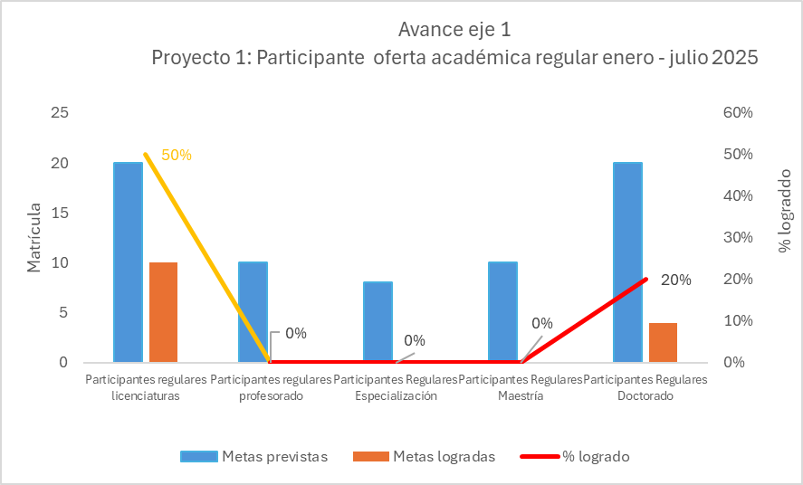

Con base en lo anterior, se formulan las siguientes recomendaciones:

1. Fortalecer las estrategias de captación y divulgación académica
Se recomienda que la Secretaría General, en coordinación con la Vicerrectoría Académica, refuerce las estrategias de divulgación de la oferta académica, utilizando de manera más intensiva la página web institucional, redes sociales, correos institucionales y alianzas estratégicas, con especial énfasis en los programas de profesorado, especialización y maestrías, donde no se registraron participantes hasta julio de 2025.

2. Potenciar incentivos académicos y administrativos
Se recomienda evaluar la implementación de incentivos tales como facilidades de pago, descuentos por pronto pago, convenios interinstitucionales y reconocimientos académicos, que motiven la inscripción de nuevos participantes, especialmente en los programas que no han logrado la meta prevista.

3. Articular la oferta académica con las necesidades del entorno
Es conveniente fortalecer el análisis de demanda del entorno educativo, social y laboral, de manera que los programas de especialización, maestría y profesorado respondan de forma más directa a las necesidades reales del contexto nacional, aumentando así su atractivo y pertinencia.

En el caso del proyecto 2: elaboración y presentación de la Planta Docente, se logró alcanzar para la fecha el 88% tanto en la elaboración como presentación de las plantas docentes a la CTDA.

Con base en este resultado, se formulan las siguientes recomendaciones:

- Consolidar los procesos implementados.

Se recomienda mantener y sistematizar las estrategias y procedimientos aplicados por la Vicerrectoría Académica que han permitido alcanzar un alto porcentaje de cumplimiento, con el fin de garantizar la continuidad, coherencia y calidad en la elaboración y actualización de la Planta Docente.

- Fortalecer la planificación anticipada

Se recomienda iniciar con mayor antelación los procesos de revisión, validación y consolidación de la Planta Docente, lo que permitirá minimizar retrasos y optimizar la presentación oportuna ante los organismos reguladores correspondientes.

- Actualizar permanentemente la información del personal docente

Es conveniente mantener actualizada la base de datos del personal docente, incorporando oportunamente información académica, experiencia profesional y certificaciones, de manera que la Planta Docente refleje fielmente el perfil requerido para cada programa académico.

En el caso, del proyecto 3: seguimiento programación analítica. En la revisión de programación analítica y portafolios se logró el 60%, mientras que en resultados de la evaluaciones al docente se logró 52,85%.

Recomendaciones:

1. Fortalecer los mecanismos de seguimiento y control académico
Se recomienda que la Vicerrectoría Académica refuerce los mecanismos de seguimiento sistemático para garantizar la entrega oportuna y completa de las programaciones analíticas y portafolios docentes, a fin de incrementar el porcentaje de cumplimiento en próximos cortes de evaluación.

2. Establecer cronogramas claros y comunicados oportunamente
Se sugiere definir y socializar cronogramas claros para la entrega de las programaciones analíticas y portafolios, asegurando que los docentes cuenten con información precisa sobre plazos, criterios y formatos requeridos.

3. Implementar estrategias de acompañamiento y orientación docente
Es conveniente desarrollar acciones de acompañamiento académico, tales como jornadas de inducción, talleres o asesorías, que orienten a los docentes en la correcta elaboración de las programaciones analíticas y la organización del portafolio de evidencias.

4. Utilizar los resultados de evaluación para la mejora continua
Se sugiere analizar de forma sistemática los resultados de las evaluaciones docentes, utilizando la información obtenida como insumo para la toma de decisiones académicas, la retroalimentación formativa y el fortalecimiento de la calidad del proceso de enseñanza–aprendizaje.

Con relación al proyecto 4 actualización oferta académica, la vicerrectoría académica ha logrado alcanzar para la fecha la totalidad de la meta prevista.

En el caso del Eje 2: Vida estudiantil, se observa que el proyecto 1: Convenios, no se han logrado cumplir con la meta prevista, en el caso del proyecto 2: Capacitación facilitadores, se ha logrado un 33,33% de los cursos planificados, mientras que la participación de los facilitadores en los curso alcanzó un 40% de la meta lograda. debe planificar más seminarios de capacitación para los facilitadores.

Recomendaciones:

En el caso del Proyecto 1: convenios
Se recomienda fortalecer la gestión de convenios mediante la elaboración de un plan estratégico de vinculación interinstitucional que permita identificar y priorizar potenciales aliados a nivel nacional e internacional. Asimismo, es conveniente designar responsables específicos para el seguimiento de los procesos de negociación, formalización y firma de convenios. Igualmente, se sugiere aprovechar las redes académicas existentes y los contactos institucionales para dinamizar la concreción de acuerdos que beneficien a los participantes y a la comunidad universitaria.

En el caso del proyecto 2: Capacitación de facilitadores.

Se recomienda incrementar la planificación y ejecución de actividades de capacitación dirigidas a los facilitadores, considerando modalidades flexibles (presenciales, virtuales o mixtas) que favorezcan una mayor participación y alineación a las necesidades académicas institucionales.

Con relación al proyecto 3. Pasantías prácticas para el participantes y los mecanismos de control y seguimiento, se logró el 100% de la pasantía planificada y su seguimiento.

y en el caso del Proyecto 4: control y seguimiento de los índices de seguimiento, esta actividad se hace en dos cortes uno a mediados de año y el otro al culminar el año, por lo cual, se ha cumplido el 50% de los previsto.

Eje estratégico 3: Investigación y Postgrado.

En el caso de Investigación y Postgrado los proyecto1: Investigaciones con participación de facilitadores y participantes se logró sobrepasar para la fecha la meta prevista en un 108%.

En el caso de los proyectos 2: Investigaciones Grupos de Investigación. Se ha logrado el 50% de la meta prevista.

El Proyecto 3: Grupos de Investigación. En este caso no se ha podido crear otro grupo de investigación.
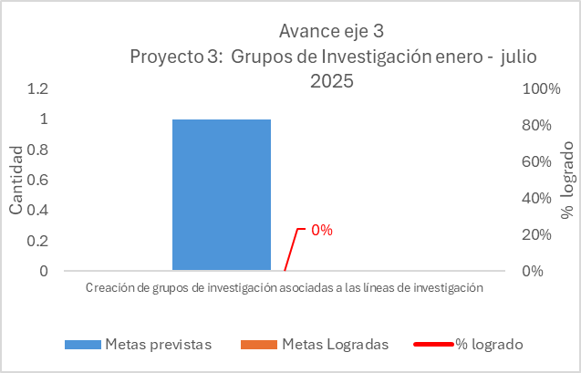

En el Proyecto 4: Publicaciones. Se ha logrado publicar 4 trabajos de investigación que representa el 66.66% logrado.

El Proyecto 5: Capacitaciones en Investigaciones Formativas, se alcanzaron en su totalidad las metas previstas incluso se sobrepasaron y se encuentran alineados al objetivo específico 3.2 que reza promover la investigación como generadora de conocimientos, del desarrollo curricular y de la articulación con el contexto social y ocupacional, mediante el impulso de capacitaciones formativas dirigida a los grupos de interés.

Por último, el Proyecto 6: Reuniones Consejo de Investigación. Se lograron

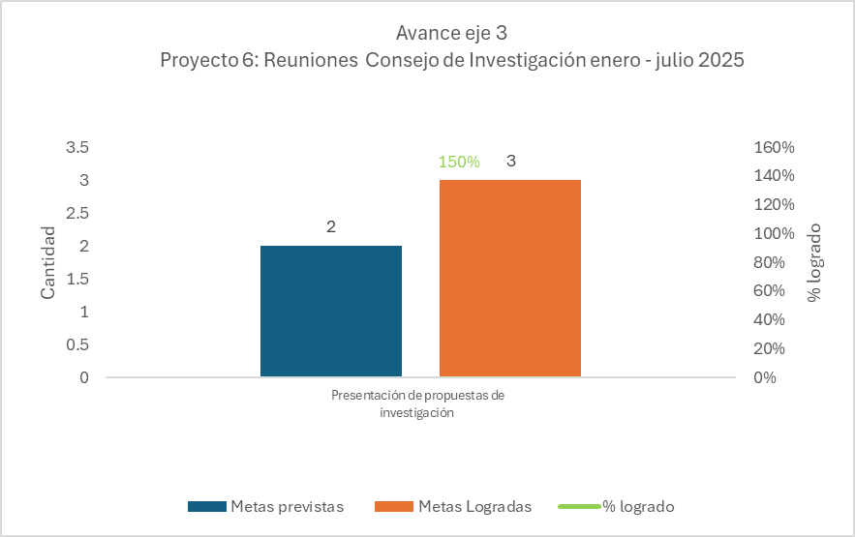
Eje 4: Vinculación con el entorno y la sociedad.

En este eje investigación y postgrado presentó tres proyectos, en el caso del proyecto 1 se logró organizar y ejecutar una Jornada denominada XII Jornada de Investigación Internacional “Innovación para el Desarrollo Sostenible dsesde la Educación Terciaria” organizada por la Cohorte IV de Doctorado en Educación con Menciones.

Con relación al Proyecto 2: Consultorio de Investigación a la comunidad se logro atender 121 personas, que representó el 86,42% de las metas previstas.

En el caso del Proyecto 3: eventos de Investigación de la UNIEDPA con otras instituciones por convenios, se evidenció un incremento de la meta prevista de un 600% sobre todo en el indicador moilidad.

Con respecto,al proyecto 4: Convenios Nacionales se evidencio que hasta la fecha no se logró concretar la meta prevista.

En el caso del Proyecto 5: Conferencia en Congresos Nacionales, se pudo constatar que hasta la fecha no se ha concretado la meta prevista.

Con relación a los proyectos de la Dirección de Extensión Universitaria, se evidencia que el Proyecto 6: Consultorio Jurídico a la Comunidad, no ha logrado concretar la meta prevista se debe destacar que dicha jornada fue planificada para el mes de septiembre. Sin embargo, en el caso de atención a la comunidad se logró el 33.33% de la meta prevista.

En el Proyecto 7: Labor Social, las actividades planificadas todas fueron realizadas representando el 100% de la meta prevista.

En el caso del Proyecto 8: Graduados. No se logrado concretar un seguimiento a los graduados el instrumento de satisfacción se aplica a finales de año.

En el caso del Proyecto 9: Educación Continua, con relación a los curso libre se lograron 35 de los 20 planificados para julio 2025, en cuanto a diplomados se logró hasta el fecha el 50% de la meta prevista, se evidenció igualmente la ejecución del Encuentro Internacional de Investigación e Innovación Educativa – México- Panamá constituyendo el 100% de la meta lograda, Se logró la certificación del curso Uso de la Plataforma Chamilo se planifico su culminación en agosto, las actividades de conversatorio Día del Abogado y II encuentro de Semilleros de Investigación fueron planificadas para agosto y septiembre respectivamente.

Eje estratégico 5: Internacionalización.
Todos las metas previstas se sobre pasaron en los distintos proyectos que se presentaron. Proyecto 1: Investigación con participación de facilitadores y participante 200%, Proyecto 2: Movilidad Internacional 100%. Proyecto 3: Conferencias Internacionales 200%. Proyecto 4: Redes Internacionales. 300%

Eje 6: Gestión Administrativa

En el caso de los proyectos planificados el 50% de estos se encuentran cerca de alcanzar la meta propuesta (Proyecto 1: Divulgación 73%, Proyecto 3: Actualización de expedientes: 83%, Proyecto 4: Actualización expedientes facilitadores 92.22%, Proyecto 5: Digitalización expedientes de Graduados. 73%), el 25% alcanzó la meta prevista (Proyecto 2: Actualización de normativas 100%, , mientras que el 12.5% sobrepasó las metas programadas (Proyecto 6: elaboración y aprobación de resoluciones. 89% Proyecto 7: Mecanismos de aseguramiento de la calidad: 350% Infraestructura. 150% Plataforma Virtual. y el otro 20% relacionado al Proyecto 8: capacitación del personal administrativo y personal capacitado se logró un 50% de la meta prevista en ambos casos.

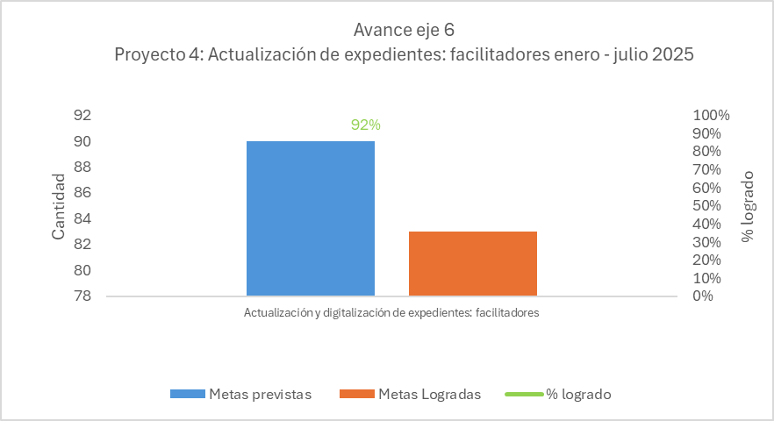

Eje 7: Aseguramiento Interno de la Calidad.

En este eje el grafico muestra que para el primer semestre del 2025 se alcanzó el 50% de las metas previstas en materia de revisión de los instrumento de satisfacción de los servicios que presta la universidad, a excepción del instrumento de satisfacción de la aplicación del RGU con relación a los Deberes y Derechos de los participantes, el cual está programado su diseño y aplicación para finales de agosto y los instrumentos de satisfacción de evaluación del facilitador por parte de la universidad y el instrumento de evaluación del facilitador por parte del participante los cuales se aplica al terminar cada unidad curricular que arrojó un 100% de meta prevista.

